Игры на развитие активного словарного запаса детей дошкольного возраста. (4 - 7 лет)

Комплекс ТРИЗ-овских игр с мячом
1.Игра с перебрасыванием мяча «Мяч бросай и животных называй» В зависимости от темы игры возможны варианты: «Мяч бросай, четко фрукты называй» или «Мяч бросай, транспорт быстро называй».
Цель: расширение словарного запаса за счет употребления обобщающих слов, развитие внимания и памяти, умение соотносить родовые и видовые понятия.
2. Игра с мячом «Я знаю три названия животных (цветов)» или «Я знаю три имени девочек (пять имен мальчиков)». Раз и два, и три, четыре — Все мы знаем в этом мире.
Цель: расширение словарного запаса детей за счет употребления обобщающих слов, развитие быстроты реакции, ловкости.
3. Игра с мячом «Животные и их детеныши» Человеческие дети знают всех зверят на свете.
Цель: закрепление в речи детей названии детенышей животных, закрепление навыков словообразования, развитие ловкости, внимания, памяти.
4. Игра с мячом «Кто как разговаривает?» Мяч лови, да поскорей Назови язык зверей.
Цель: расширение словарного запаса, развитие быстроты реакции.
5. Игра с перебрасыванием мяча «Подскажи словечко» Есть всего один ответ. Кто-то знает, кто-то — нет.
Цель: развитие мышления, быстроты реакции.
6. Игра с перебрасыванием мяча «Чей домик?» или «Кто где живет?» Кто в берлоге, кто в норе? Назови-ка поскорей!
Цель: закрепление знания детей о жилищах животных, насекомых. Закрепление употребления в речи детей грамматической формы предложного падежа с предлогом «в».
7. Игра с мячом «Скажи ласково» Мячик маленький поймай, Да словечком приласкай.
Цель: закрепление умения образовывать существительные при помощи уменьшительно- ласкательных суффиксов, развитие ловкости, быстроты реакции.
8. Игра с перебрасыванием мяча «Что происходит в природе?» Человек легко находит, Что в природе происходит.
Цель: закрепление употребления в речи глаголов, согласования слов в предложении.
9. Игра с перебрасыванием мяча «Составь предложение» Мячик прыгать я заставлю. Предложение составлю.
Цель: развитие внимания, быстроты мыслительных операций.
10. Игра с мячом «Кто как передвигается?» Кто летает, кто плывет, Кто ползет, а кто идет.
Цель: обогащение глагольного словаря детей, развитие мышления, внимания, ловкости.
11. Игра с мячом «Какие действия совершают животные?» или «Что делают животные?» Что животные умеют — Птицы, рыбы, кошки, змеи?
Цель: активизация глагольного словаря детей, закрепление знаний о животных, развитие воображения, ловкости.
12. Игра «Кто чем занимается?» Никогда мы не забудем, Что умеют делать люди.
Цель: закрепление знаний детей о профессии, обогащение глагольного словаря детей, развитие внимания, ловкости.
13. Игра «Кто может совершать эти движения?» Кто и что — летит, бежит, Ходит, плавает, лежит?
Цель: активизация глагольного словаря детей, развитие воображения, памяти, ловкости.
14. Игра «Горячий — холодный» Мы сейчас откроем рот, Чтоб сказать наоборот.
Цель: закрепление в представлении и словаре ребенка противоположных признаков предметов или слов-антонимов.
15. Игра «Из чего сделано?» Вот предмет, а из чего Люди сделали его?
Цель: закрепление в речи детей употребления относительных прилагательных и способов их образования.
16. Игра «Лови да бросай — цвета называй» Что у нас какого цвета — Мы расскажем вам об этом.
Цель: подбор существительных к прилагательному, обозначающему цвет. Закрепление названий основных цветов, развитие воображения у детей.
17. Игра «Третий лишний» («Четвертый лишний») Распознаем мы сейчас, Что же лишнее у нас.
Цель: закрепление умения детей выделять общий признак в словах, развивать способность к обобщению.
18. Игра «Чья голова?» Чья у зверя голова? Подскажи скорей слов
Цель: расширение словаря детей за счет употребления притяжательных прилагательных.
19. Игра «Что бывает круглым?» Тут, конечно, каждый знает, Что каким у нас бывает.
Цель: расширение словаря детей за счет прилагательных развитие воображения, памяти, ловкости.
20. Игра «Один — много» Мы — волшебники немного: Был один, а станет много.
Цель: закрепление в речи детей различных типов окончаний имен существительных.
21. Игра «Веселый счет» Сколько их — всегда мы знаем. Хорошо мы все считаем.
Цель: закрепление в речи детей согласования существительных с числительными. Развитие ловкости, быстроты реакции.
22. Игра «Где мяч?» Мячик, мячик, где лежишь? Ты от нас не убежишь.
Цель: закрепление в речи детей правильного употребления предлогов, развитие умения ориентироваться в пространстве, внимания.
23. Игра «Хорошо — плохо» Мир не плох и не хорош — Объясню, и ты поймешь.
Цель: знакомство детей с противоречиями окружающего мира, развитие связной речи, воображения ловкости.
24. Игра «Вчера, сегодня, завтра» То, что было, то, что будет, Каждый помнит — не забудет.
Цель: закрепление умения детей ориентироваться во времени, развитие внимания, ловкости, воображения, фразовой речи.
25. Игра «Утро, день, вечер, ночь» Утро, вечер, день и ночь Навсегда уходят прочь. Провожать их не спеши, Что ты делал, расскажи.
Цель: закрепление умения детей ориентироваться во времени, закрепление названий частей суток, их последовательности; развитие внимания, ловкости.
26. Игра «Лови, бросай, дни недели называй» В календарь не зря глядели — Все мы помним дни недели.
Цель: закрепление временных понятий в активном словаре ребенка
27. Игра «Месяцы и их последовательность» Месяц к месяцу встает — Каждый всех их назовет.
Цель: закрепление временных понятий в активном словаре ребенка.
28. Игра «Что за чем?» Что за чем у нас идет Каждый год и круглый год?
Цель: Закрепление временных понятий в активном словаре ребенка, развитие мышления.
Ход игры. Играющие встают в крут. Ведущий бросает мяч по очереди играющим и задает вопросы. Например: «Зима. А что за нею?». Игрок отвечает: «Весна», и бросает мяч ведущему.
29. Игра «Бывает — не бывает» Что же будет, что же нет? Поскорее дай ответ!
Цель: расширение и закрепление активного словаря ребенка, развитие логического мышления.
30. Игра «Кто кем был?» Мы, конечно, не забыли, Кем еще вчера вы были.
Цель: развитие мышления, расширение словаря, закрепление падежных окончаний.
31. Игра «Кто кем будет?» Знаем мы с тобой о том, Что бывает с кем потом.
Цель: развитие мышления, воображения, быстроты реакции, расширение словаря.
32. Игра «Семья» Кто вы мне и кто вам я, Если вы — моя семья?
Цель: обучать детей разбираться в родственных отношениях, употреблять слова, обозначающие родство и родственников.

Дидактические игры на закрепление индивидуальных особенностей представителей животного мира
Игра “Чьи хвосты?”
Педагог рассказывает сказку “Хвосты”.
Однажды проснулись животные в лесу и не нашли у себя хвостов. Они решили, что ночью ветер оторвал хвосты и разнес их по лесу. Вот и пошли звери по лесу искать свои хвосты. (Давай мы поможем им.) Но хвосты спрятались в лесу, и, чтобы найти их, надо уметь их правильно назвать и отвечать на вопрос “Чей это хвост?” Например, хвост зайца надо назвать “заячий хвост”.
Вот на дереве, на сосне, висит серенький, пушистый хвост белки. Чей это хвост? (Беличий.) Белка нашла свой хвост. А под дубом лежит коричневый хвост медведя. Чей это хвост? (Медвежий.) Дадим медведю хвост. В чаще леса нашелся хвост волка. Чей это хвост? (Волчий.) А вот во мху виднеется рыжий хвост лисы. Чей это хвост? (Лисий.) А на пенечке – тоненький, маленький хвост мышки. Чей это хвостик? (Мышиный.)
А теперь вспомни, как называются хвосты у домашних животных.
Хвост собаки – собачий,
Хвост кошки – кошачий и т.д.
Также можно предложит задания на сравнение: «Сравни предметы и закончить предложения».
Апельсин большой, а арбуз еще больше.
Клубника маленькая, а смородина еще …
При знакомстве с транспортом, делается акцент на прилагательных «наземный», «подземный». Для этого используются игры, типа «Назови транспорт». Наземный –трамвай, поезд …; водный –катер, яхта или «Какой транспорт?» Метро — подземный, автобус — наземный …

Дидактические игры на усвоение лексической сочетаемости слов.
1.Игра «Подбери правильно».
К существительным: дом, хата, изба, домишко подбираются прилагательные, (крохотный, ветхая, деревенская, большой и др.)
2.Игра «Дерево, кустик, земля…»
Дерево — груша, персики…; куст — помидоры, смородина…; земля — свёкла, редиска…
3.Игра «Будь внимательным»
Цель: уточнение значение слова.
Оснащение: предметные картинки
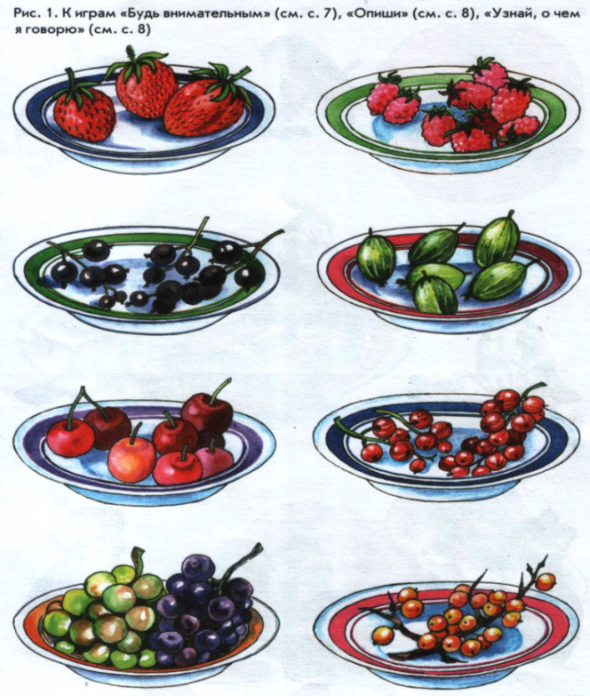
Ребенку показывается 4 картинки с изображениями ягод (клубника, малина, крыжовник, облепиха).
Далее предлагается ребенку дать описания ягодам.
4.Игра «Повар»
Цель: образование имен прилагательных от существительных.
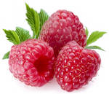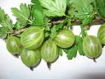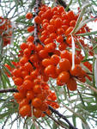
Предложить ребенку поиграть — стать поваром и рассказать, глядя на картинки, что можно приготовить из тех фруктов и ягод, — лимон (пирог, сок). Уточнить у ребенка: «Если пирог из лимона, значит, какой он?» (Лимонный.) Затем назвать: «Малина (варенье, сок, компот). Если варенье из малины, значит, какое оно? (Малиновое)».

Дидактические игры на усвоение синонимики слов и смысловых значений синонимов.
Игра «Родное словечко».
1 вариант- ребенку необходимо подобрать синонимы к прилагательному в каждом из словосочетаний. Слабый ребенок (болезненный), слабый ветер (тихий), слабый характер (мягкий), слабое здоровье (плохое). Видим, что в данном упражнении учитывается, что каждое из значений многозначного слова имеет свой синоним.
2 вариант- ребенку предлагается подобрать к прилагательным близкие по смыслу слова.
Черствый (хлеб) – (душистый, ржаной, вкусный, ароматный, несвежий).
3 вариант – послушай текст, заменив слово «большой» подходящим по смыслу словами. Слова для замены: огромный, мощный, глубокий, тяжелый, значительный, длинные. Большой корабль грузчики разгружали большими кранами. Из больших трюмов они поднимали большие тюки с товаром и перемещали их на большое расстояние. Затем эти тюки грузили в большие железнодорожные составы и отправляли в большие города.
4 вариант –подбери пару. Соедини пары прилагательных, близких по значению.
- пасмурный
- радостный
- тяжелый
- грустный
- жесткий
- отважный
- печальный
- твердый
- хмурый
- веселый
- смелый
- трудный
5 вариант – подбери как можно больше дополнительных признаков.
- хороший человек (…, …, …).
- хороший коллектив (.., …, …).
- хороший день (…, …, …).
- хороший сын (…, …, …,).
- хороший пес (…, …, …).

